ВОЛОГОДСКАЯ ОБЛАСТЬ
ГОРОД ЧЕРЕПОВЕЦ

МЭРИЯ

ПОСТАНОВЛЕНИЕ

24.07.2026 № 2111

О внесении изменений
в постановление мэрии города
от 20.11.2024 № 3177

В соответствии с Градостроительным кодексом Российской Федерации, Федеральными законами от 06.10.2003 № 131-ФЗ «Об общих принципах организации местного самоуправления в Российской Федерации», 20.03.2025 № 33-ФЗ «Об общих принципах организации местного самоуправления в единой системе публичной власти», постановлением Правительства Российской Федерации от 02.02.2024 № 112 «Об утверждении Правил подготовки документации по планировке территории, подготовка которой осуществляется на основании решений уполномоченных федеральных органов исполнительной власти, исполнительных органов субъектов Российской Федерации и органов местного самоуправления, принятия решения об утверждении документации по планировке территории, внесения изменений в такую документацию, отмены такой документации или ее отдельных частей, признания отдельных частей такой документации не подлежащими применению, а также подготовки и утверждения проекта планировки территории в отношении территорий исторических поселений федерального и регионального значения», Уставом городского округа город Череповец Вологодской области
ПОСТАНОВЛЯЮ:
1. Внести в проект планировки территории линейного объекта (приложение 1), утвержденный постановлением мэрии города от 20.11.2024 № 3177 «Об утверждении документации по планировке территории линейного объекта «Улица Ленинградская от ул. Рыбинская до Южного шоссе», следующие изменения:
1.1. В графической части чертеж красных линий, чертеж границ зон планируемого размещения линейного объекта изложить в новой редакции согласно приложению к настоящему постановлению;
1.2. В положении о размещении линейного объекта (текстовая часть) таблицу № 1 изложить в новой редакции:
«
Поз | Наименование | Ед. изм. | Значение | Примечание
1 | Категория дороги |  | Магистральная улица районного значения
2 | Общая протяженность | м | 1 491,00
3 | Расчётная скорость | км/ч | 40-70
4 | Расчётная интенсивность движения, приведённая | ед./ч на полосу | 500
5 | Максимальная практическая пропускная способность по одной полосе | прив. ед./ч | 800
6 | Число полос движения проезжей части | шт. | 2-3
7 | Число проезжих частей | шт. | 2
8 | Ширина основных полос движения | м | 3,5 - 3,75
9 | Ширина проезжей части | м | 7,5
10 | Тип дорожной одежды и покрытия |  |  | капитальный
11 | Наибольший продольный уклон | ‰ | 6
12 | Покрытие проездов новое | м² | 30 196 | щебёночно-мастичный асфальтобетон
».
2. Управлению архитектуры и градостроительства мэрии направить утвержденную документацию по планировке территории в соответствии с требованиями части 15 статьи 45 Градостроительного кодекса Российской Федерации.
3. Постановление подлежит опубликованию на официальном интернет-портале правовой информации г. Череповца.

Глава города А.Н. Накрошаев

Приложение
к постановлению мэрии города
от 24.07.2026 № 2111

Проект планировки территории линейного объекта
«Улица Ленинградская от ул. Рыбинской до Южного шоссе».
Графическая часть. Чертеж красных линий

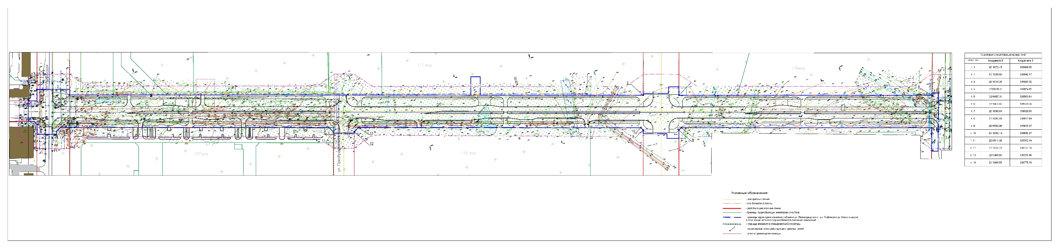

Чертеж границ зон планируемого размещения линейного объекта

